Nask

Hoofdstuk 2

2.1 Stoffen in huis

Aan een vloeistof ruiken doen we altijd als volgt:

1. Haal de dop van de fles
2. Wuif met je hand boven de hals en haal de damp naar je toe
3. Snuif erg rustig en voorzichtig de damp op
4. Doe de dop weer op de fles

Stof eigenschappen

* Stofeigenschappen zijn de kenmerken van de stoffen waaraan je ze kunt herkennen.
* Voorbeelden van stofeigenschappen zijn:
* Geur
* Kleur
* Smaak
* Brandbaarheid (let op: als je een practicum doet mag je nooit een stof proeven!)
* Dichtheid (hoe goed een stof kan branden)
* Oplosbaarheid (hoe goed een stof oplost in water)

Een stof kan gevaarlijk zijn door:

* Het inademen
* Het inslikken
* Het krijgen op kleren, huid en ogen
* Er met vuur bij te komen
* Het mengen met een andere stof
* Gevaarlijke stoffen hebben een kind veilige dop!

Zo’n dop moet je vaak eerst indrukken en daarna opendraaien

Kinderen kunnen het gelukkig niet opendraaien

2.2 zuivere stoffen en mengsels

Zuivere stof

* Een zuivere stof bestaat ui één stof!
* Voorbeelden van zuiveren stoffen zijn:
* Suiker
* Zout
* Ijzer
* Goud
* Koper
* Gedestilleerd water

Mengsel

* Een mengsel bestaat uit twee of meerdere stoffen
* Voorbeelden van mengsels zijn:
* Nutella
* Boter
* Pindakaas
* Kraanwater
* Cola

Soorten mengsels: oplossing

* Een oplossing is een mengsel ban bijv. water, suiker en smaakstoffen van thee
* Het suiker lost op in het water
* Een oplossing is altijd helder (je kunt er doorheen kijken het is dus doorzichtig een oplossing kan een kleur hebben
* Water is het oplosmiddel

Suiker is de opgeloste stof

Soorten mengsels: suspensies

* Een suspensie is een mengsel van een vaste stof in een vloeistof
* De vaste stof lost niet op in de vloeistof
* Een suspensie is altijd troebel je kunt er niet doorheen kijken
* Na een tijdje gaat de vaste stof op de bodem liggen

Scheidingsmethode: extraheren

* Extraheren (er uit trekken) is een methode om een mengsel te scheiden
* Als je water toevoegt aan een stof, zoals theeblaadjes, lossen de geur, kleur en smaakstoffen op in het water. De theeblaadjes lossen niet op. Dit heet extraheren

Scheidingsmethode: filteren

* Om de theeblaadjes die niet opgelost zijn te verwijderen, gebruiken we een filter (theezakje)
* De theeblaadjes zijn te groot en gaan niet door de filter
* Filtraat: de stoffen die in het water zijn opgelost, dus THEE
* Residu: de stoffen die achterblijven in de filter, dus de THEEBLAADJES

2.3 massa en volume

Massa:

* Massa is de hoeveelheid stof in het aantal gram of kilogram

Het omrekenen van meters:

[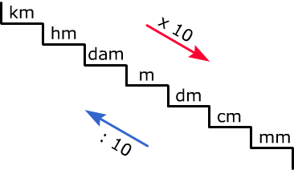](https://www.google.nl/url?sa=i&rct=j&q=&esrc=s&source=images&cd=&cad=rja&uact=8&ved=0ahUKEwjR9fj00tDQAhXJOhoKHdYFDQkQjRwIBw&url=https://www.rekenen-oefenen.nl/instruction/rekenen/meten-en-meetkunde/meten/meten/metriek-stelsel-voor-lengtematen&bvm=bv.139782543,d.ZGg&psig=AFQjCNGpB3aPAKhV8iWv112wSzxDKGghNQ&ust=1480601050012856)

Het omrekenen van m2:

[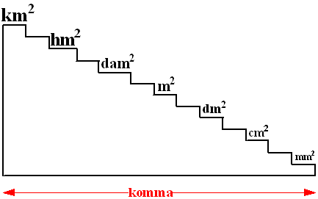](http://www.google.nl/url?sa=i&rct=j&q=&esrc=s&source=images&cd=&cad=rja&uact=8&ved=0ahUKEwjY_ODD09DQAhWFyRoKHQb5Cg8QjRwIBw&url=http://www.hhofstede.nl/modules/rekenen/eenheden.htm&bvm=bv.139782543,d.ZGg&psig=AFQjCNE0G1sGNcSNScxyQw2mGzFF-VlLQg&ust=1480601157219506)

Het omrekenen van m3:

[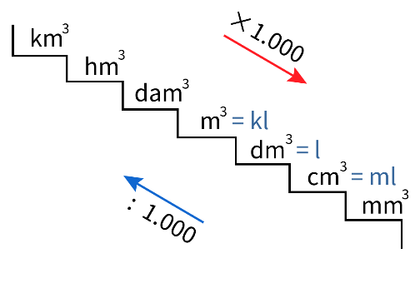](https://www.google.nl/url?sa=i&rct=j&q=&esrc=s&source=images&cd=&cad=rja&uact=8&ved=0ahUKEwjEmvvb09DQAhWFCBoKHXJSCKMQjRwIBw&url=https://www.rekenen-oefenen.nl/instruction/rekenen/meten-en-meetkunde/meten/inhoud/metriek-stelsel-voor-inhoudsmaten-in-kubieke-meters&bvm=bv.139782543,d.ZGg&psig=AFQjCNE0G1sGNcSNScxyQw2mGzFF-VlLQg&ust=1480601157219506)

Volume:

* Volume = de ruimte die een vloeistof in neemt in het aantal liters of milliliters
* Volume = lengte x breedten x hoogte
* Belangrijk!

De lengte, breedten en de hoogte moeten in dezelfde eenheid (bijv. meters) staan

Het volume van onregelmatige voorwerpen:

De onderdompelmethode

* Je neemt een maatcilinder
* Je doet daar water in
* Je leest het aantal ml af, dit is de beginstand
* Je doet het voorwerp in het water
* Je leest weer het aantal ml af, dit is de eindstand
* Volume voorwerp = volume (eindstand) – volume (beginstand)

2.4 dichtheid

Wat is dichtheid:

* Mensen zeggen vaak dat aluminium lichter is dan staan. Hoe kun je dit eerlijk onderzoeken?

MET DICHTHEID!

Eerlijke vergelijkingsmethode:

* 1 neem van elke stof een blokje van 1 cm3 (1 cm lang, 1 cm hoog en 1 cm breed)
* 2 bepaal de massa van elk blokje met een weegschaal.
* 3 het blokje met de kleinste massa is gemaakt van de lichste stof

Dichtheid bij stoffen:

* De dichtheid van een stof is de massa per volume, dus bijvoorbeeld dichtheid van goud is 19,3 g/cm3

Per

* Dichtheid is een stofeigenschap want de dichtheid van elke stof is anders (zie tabel 2 blz. 30)

De formule van dichtheid:

* Dichtheid is massa : volume
* RO = dichtheid = m : v

Hoofdstuk 3: water

ijs, water en waterdamp:

* Stoffen komen in verschillende fasen voor op aarde

1. ijs 🡪 vaste stof
2. water 🡪 vloeistof
3. waterdamp 🡪 gas

kristallen:

* een diamant bestaat uit koolstof kristallen. Het is een vaste stof. De kristallen hebben allerlei mooi vormen. In al die verschillende kun je dezelfde structuur herkennen. Deze kristalstructuur is kenmerkend voor diamant. Elke vaste stof heeft een eigen kenmerkende kristalstructuur.

Soorten neerslag:

1. dauw 🡪 bestaat uit kleine waterdruppels (in de ochtend
2. rijp
3. ijzel
4. regen
5. sneeuw
6. hagel